Министерство науки и высшего образования Российской Федерации
ФЕДЕРАЛЬНОЕ ГОСУДАРСТВЕННОЕ АВТОНОМНОЕ ОБРАЗОВАТЕЛЬНОЕ УЧРЕЖДЕНИЕ ВЫСШЕГО ОБРАЗОВАНИЯ
«НАЦИОНАЛЬНЫЙ ИССЛЕДОВАТЕЛЬСКИЙ УНИВЕРСИТЕТ ИТМО»
(Университет ИТМО)

Факультет Прикладной информатики
Образовательная программа Мобильные и сетевые технологии
Направление подготовки(специальность) 09.03.03 Прикладная информатика

ЛАБОРАТОРНАЯ РАБОТА №5

По дисциплине «Проектирование и реализация баз данных»

Тема: Процедуры, функции, триггеры в PostgreSQL

Обучающиеся Миронов Иван Андреевич
Факультет прикладной информатики
Группа K3239
Направление подготовки 09.03.03 Прикладная информатика
Образовательная программа Мобильные и сетевые технологии 2024
Преподаватели Говорова Марина Михайловна, Белов Александр Олегович

Санкт-Петербург 2026

1 Цель работы
Овладеть практическими навыками создания представлений и запросов на выборку данных к базе данных PostgreSQL, использования подзапросов при модификации данных и индексов.

2 Практическое задание

- Создать три процедуры для индивидуальной базы данных согласно
варианту.
- Создать оригинальные триггеры для индивидуальной базы данных.
- Выполнить тестирование разработанных объектов в среде SQL Shell (psql).
- Подготовить подтверждающие скриншоты кода и результатов работы процедур и триггеров.

3 Описание БД

3.1 Наименование БД, вариант

Вариант 8. БД «Аэропорт» (допустимо к выполнению для команды из 2-х студентов)
Описание предметной области: необходимо обеспечить продажу билетов на нужный рейс, при отсутствии билетов (необходимого количества билетов) предложить билет на ближайший рейс.
Рейсы выполняются по расписанию. Но есть рейсы, назначаемые на определенный период или разовые.
Рейс может иметь несколько транзитных посадок (до 3-х).
На каждый рейс формируется экипаж из сотрудников компании, выполняющей рейс. В состав экипажа входят первый и второй пилоты, крю (старший стюард) и стюарды. Необходимо хранить данные о прохождении медосмотра перед рейсом (дата, статус, причина недопуска).
Билет может быть приобретен в кассе или онлайн. К базовой стоимости билета может быть дополнительная плата за выбор места, страховку багажа и т.п. Если билет приобретен в кассе, необходимо знать, в какой. Для каждой кассы известны номер и адрес. Кассы могут располагаться в различных населенных пунктах.
При покупке билета номер места может быть неизвестен пассажиру до регистрации на рейс.
БД должна содержать следующий минимальный набор сведений: Бортовой номер самолета. Тип самолета. Количество мест. Страна. Производитель. Грузоподъемность. Скорость. Дата выпуска. Налѐт в часах. Дата последнего ремонта. Назначение самолета. Расход топлива. Код экипажа. Паспортные данные членов экипажа. Номер рейса. Дата вылета. Время вылета. Аэропорт вылета. Аэропорт назначения. Расстояние. Транзитные посадки (прилет, вылет, аэропорт, время в аэропорту). ФИО пассажира. Паспортные данные. Номер места. Тип места. Цена билета. Касса продажи билета (возможен электронный билет) (номер и адрес).
Дополните состав атрибутов на основе анализа предметной области.

Задание 1.1 (ЛР 2 БД). Выполните инфологическое моделирование базы данных системы. (Ограничения задать самостоятельно.)

Задание 1.2. Создайте логическую модель БД, используя ИЛМ (задание 1.1). Используйте необходимые средства поддержки целостности данных в СУБД.

Задание 2. Создать запросы:
● Определить расчетное время полета по всем маршрутам.
● Определить расход топлива по всем маршрутам.
● Вывести данные о том, сколько свободных мест оставалось в самолетах, совершавших полет по заданному рейсу за вчерашний день.
● Рассчитать убытки компании за счет непроданных билетов за вчерашний день.
● Определить, какой тип самолетов чаще всего летал в заданный аэропорт назначения.
● Вывести список самолетов, “возраст” которых превышает средний “возраст” самолетов этого типа.
● Определить тип самолетов, летающих во все аэропорты назначения.

Задание 3. Создать представление:
● для пассажиров авиакомпании о рейсах в Москву на ближайшую неделю;
● количество самолетов каждого типа, летавшими за последний месяц.

Задание 4. Создать хранимые процедуры:
● Для поиска билетов в заданный пункт назначения.
● Создания новой кассы продажи билетов.
● Определить расход топлива по всем маршрутам за истекший месяц.

Задание 5. Создать необходимые триггеры.

3.2 Схема базы данных

Вариант: 8 – БД «Аэропорт».
Наименование базы данных: lab3_airport.

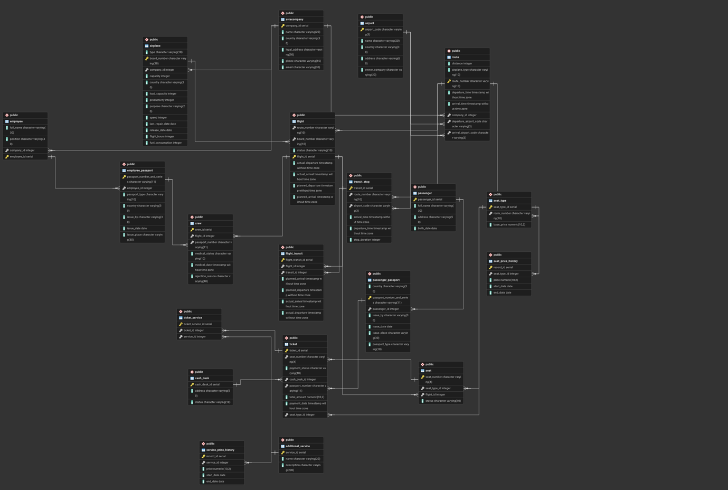
Рис. 1: ERD-диаграмма базы данных из ЛР3

4 Выполнение лабораторной работы №5

4.1 Разработка процедур

Процедура 1. Для поиска билетов в заданный пункт назначения.
Код процедуры:
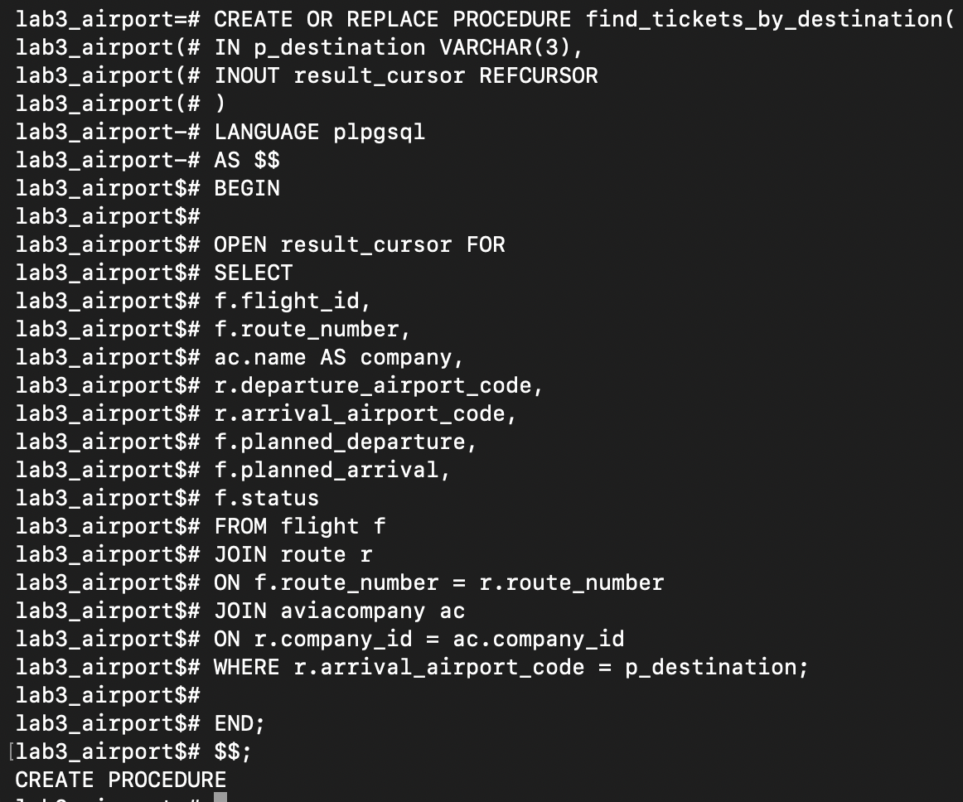

Вызов и результат выполнения процедуры:
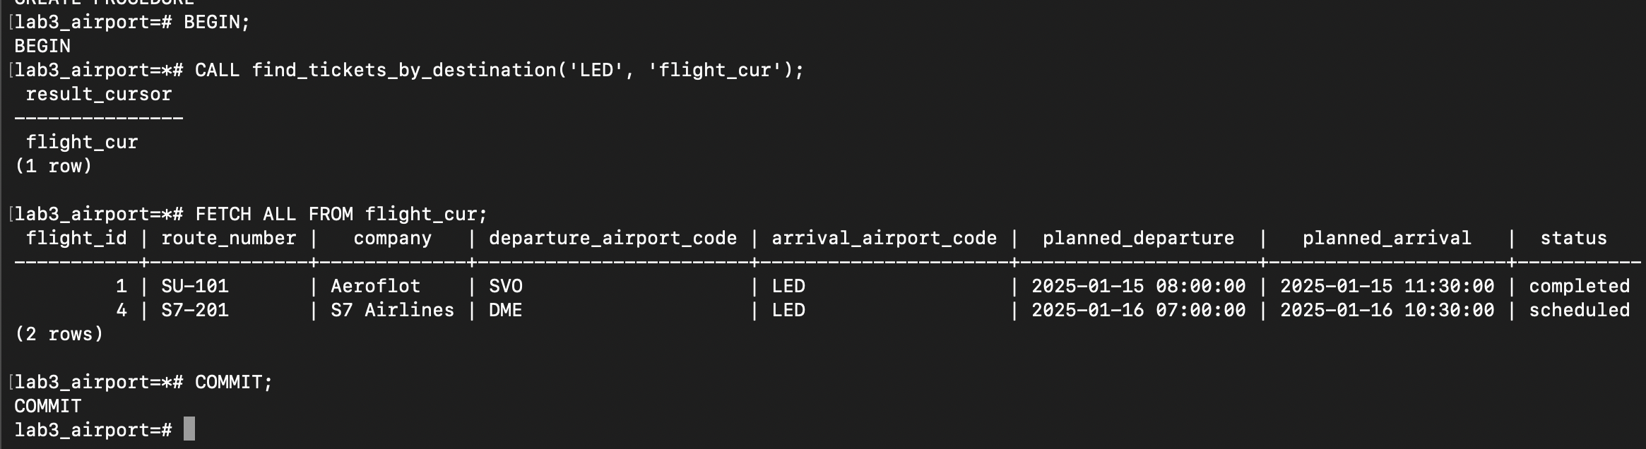

Процедура 2. Для создания новой кассы продажи билетов
Код процедуры:
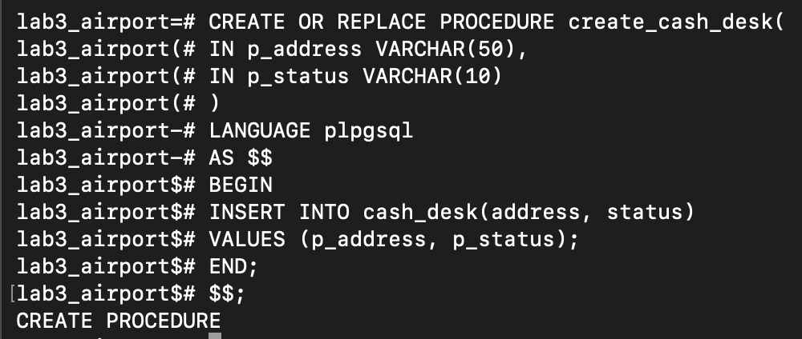
Таблица до:
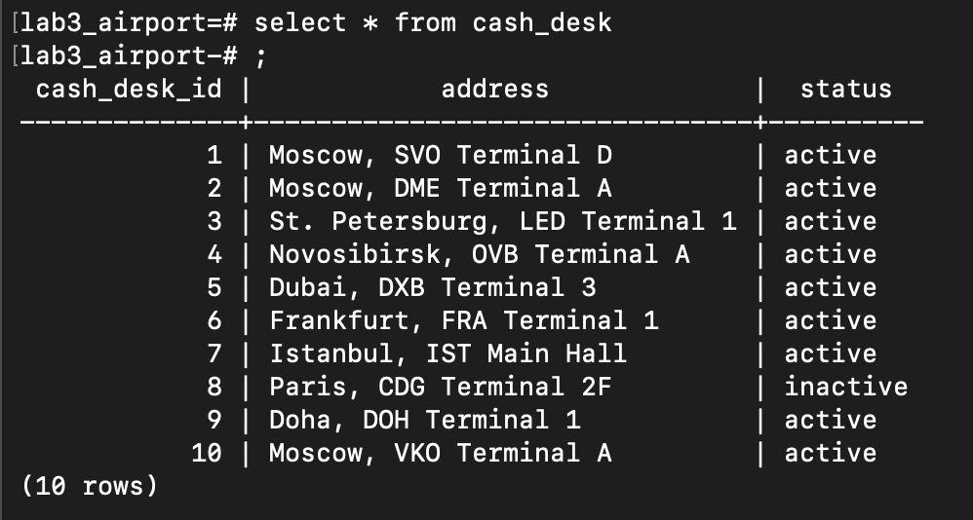
Таблица после выполнения процедуры:
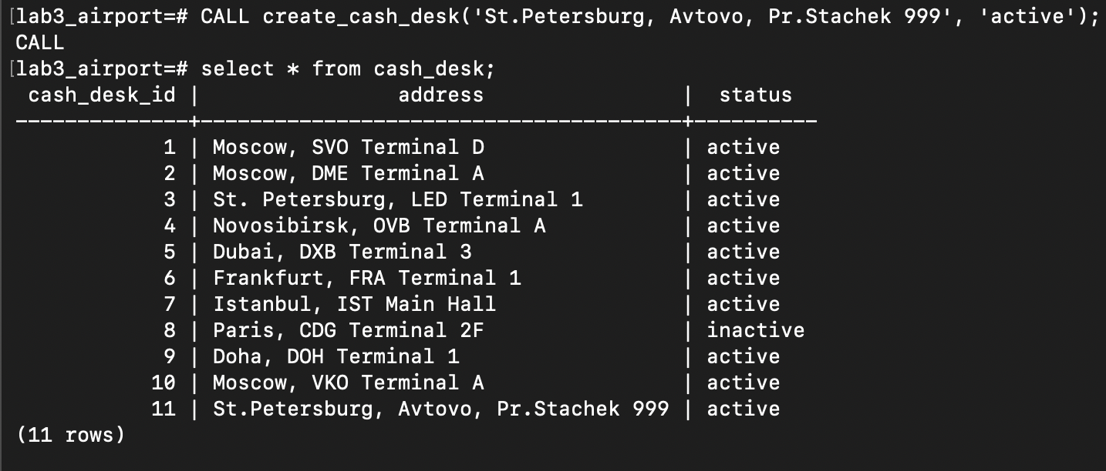
Процедура 3. Для определения расхода топлива по всем маршрутам за истекший месяц
Код:
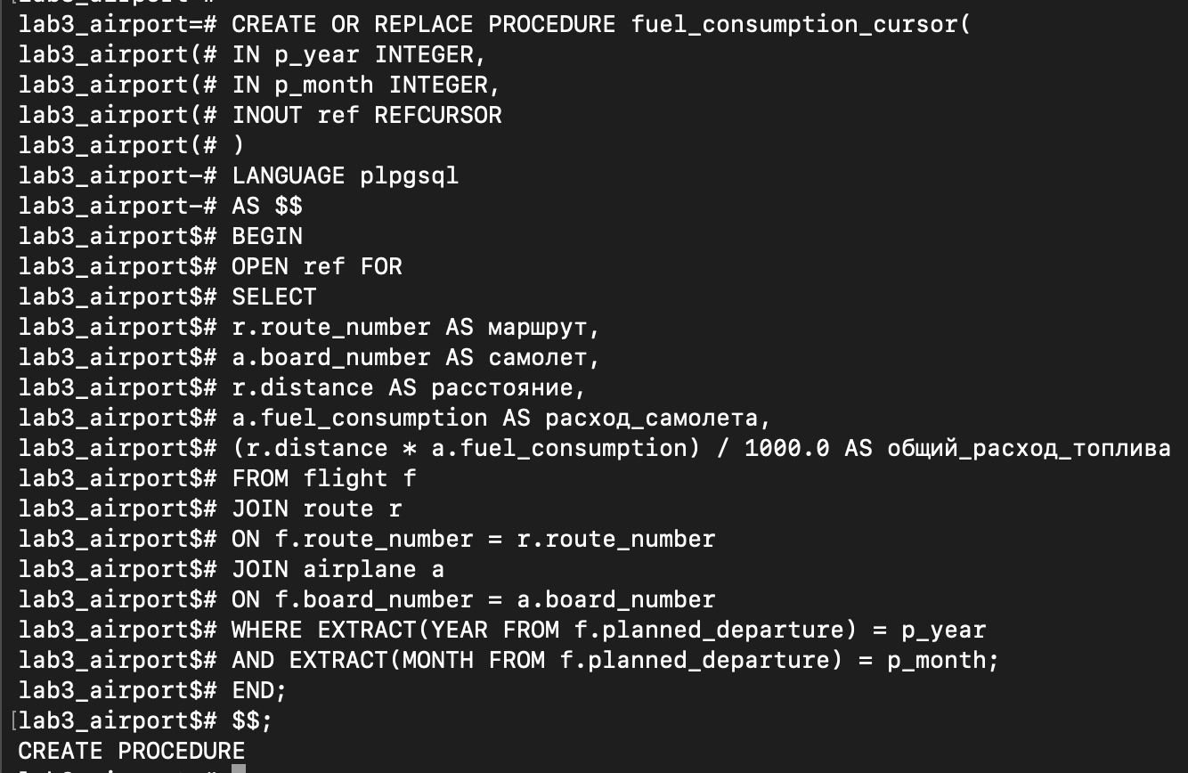
Вызов и результат выполнения процедуры:
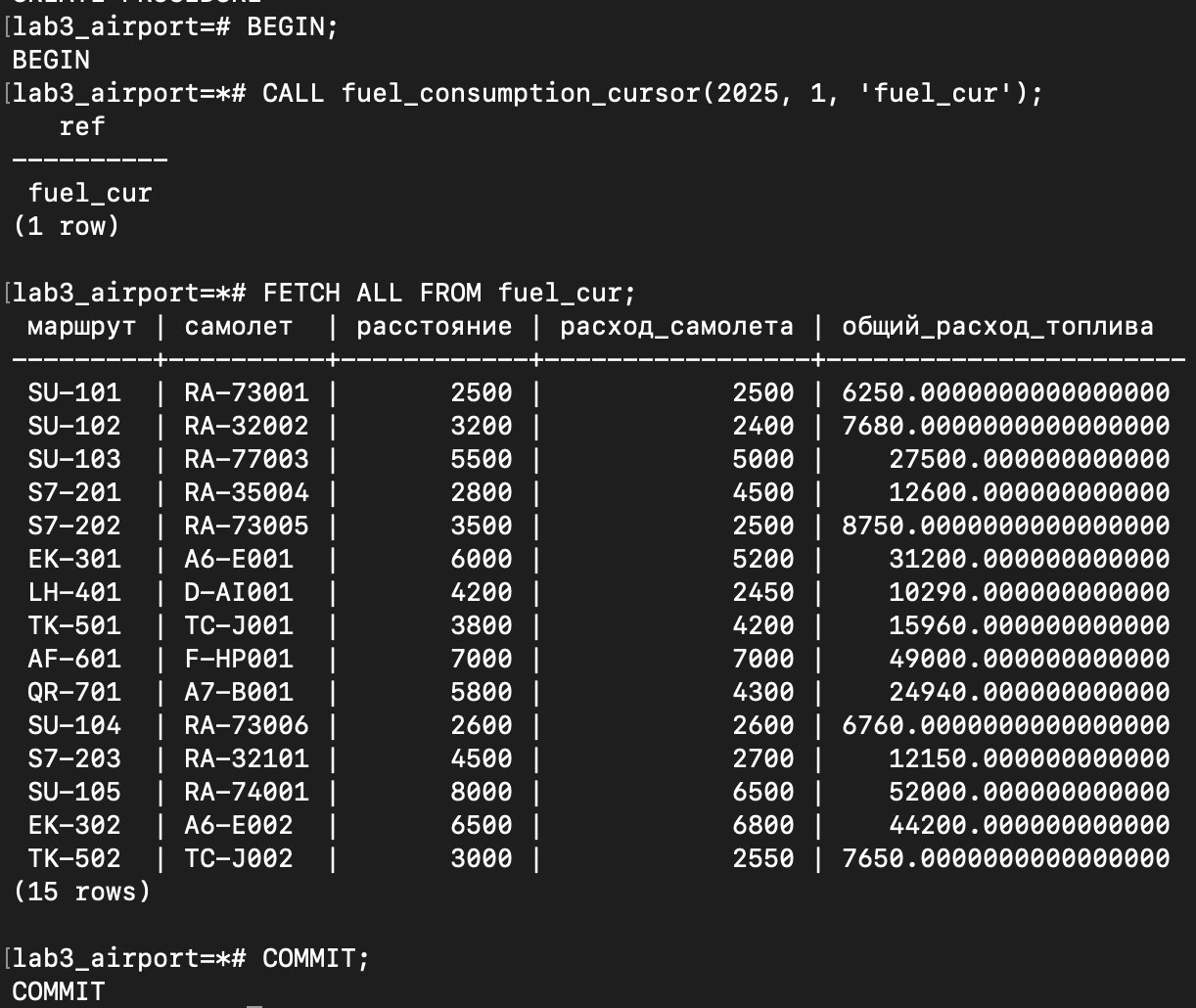

4.2 Разработка триггеров

Триггер 1. Запрет одинаковых аэропортов в маршруте. Нельзя создать маршрут, у которого аэропорт вылета и прилета одинаковые.

Создание триггера:
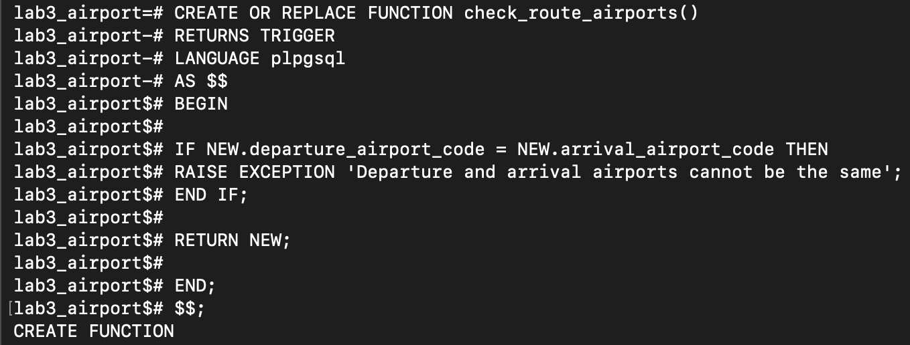
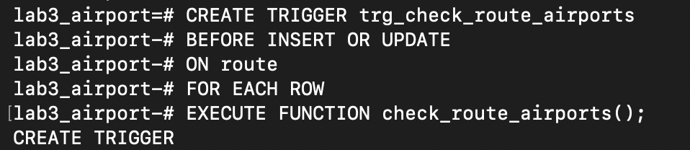
Проверка работы:

Триггер 2. Автоматическая установка статуса COMPLETED для рейса. Если фактическое прибытие заполнено, то статус рейса автоматически меняется на completed.

Создание триггера:
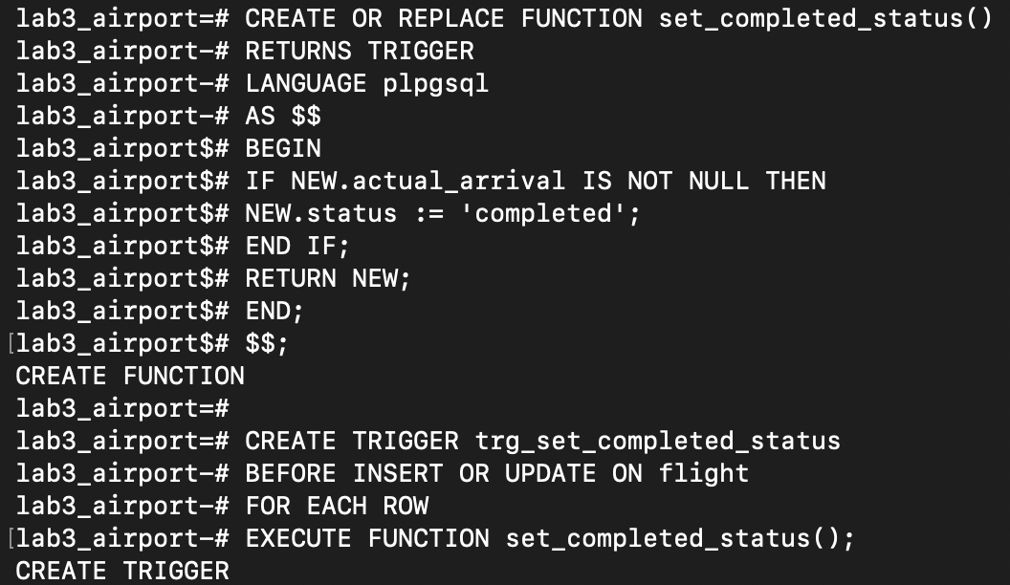
До:
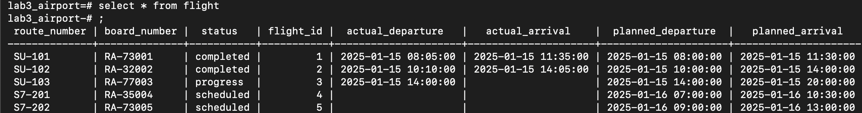
Проверка работы:
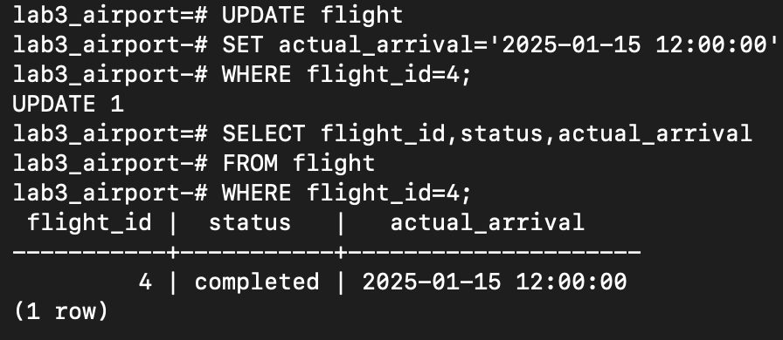

Триггер 3. Проверка даты оплаты билета. Триггер автоматически ставит текущую дату оплаты, если билет оплачен.
Создание триггера: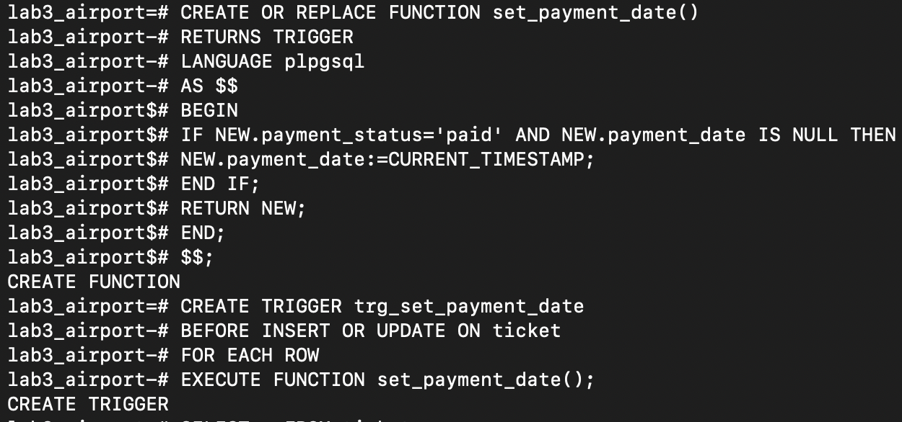

Проверка работы:
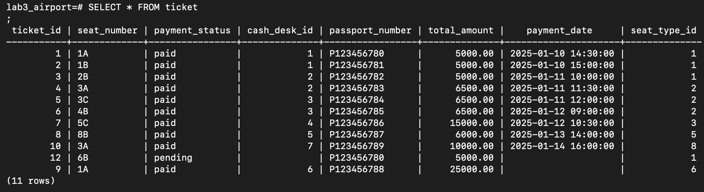
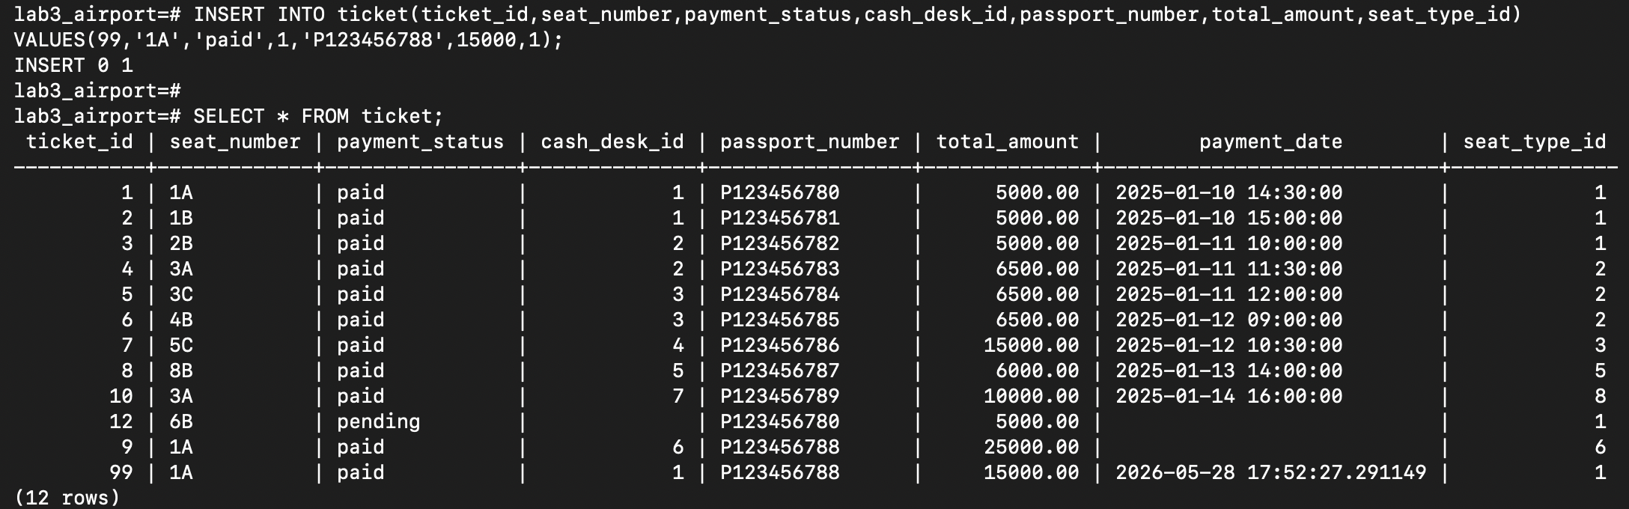

Триггер 4. Запрет отрицательной стоимости билета. Нельзя добавить билет с отрицательной стоимостью.

Создание триггера:
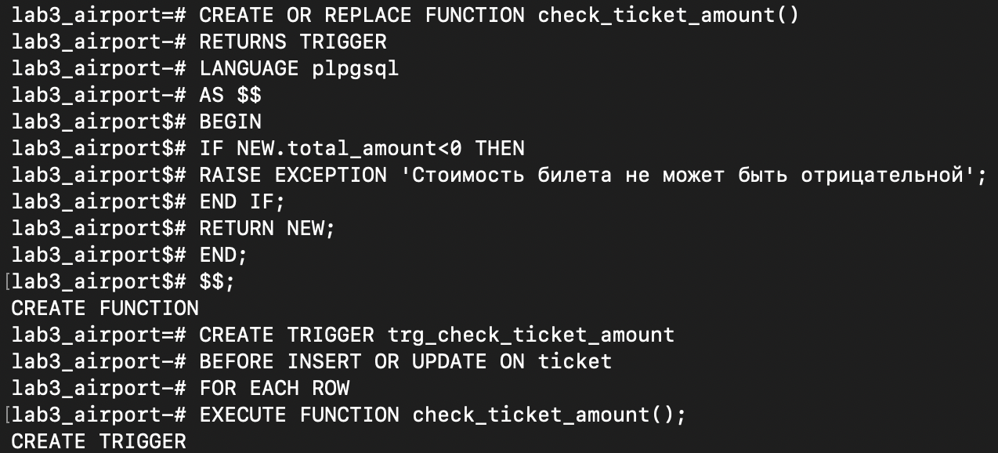

Проверка работы:

Триггер 5. Автоматический статус места OCCUPIED. После покупки билета место автоматически становится занятым.

Создание триггера: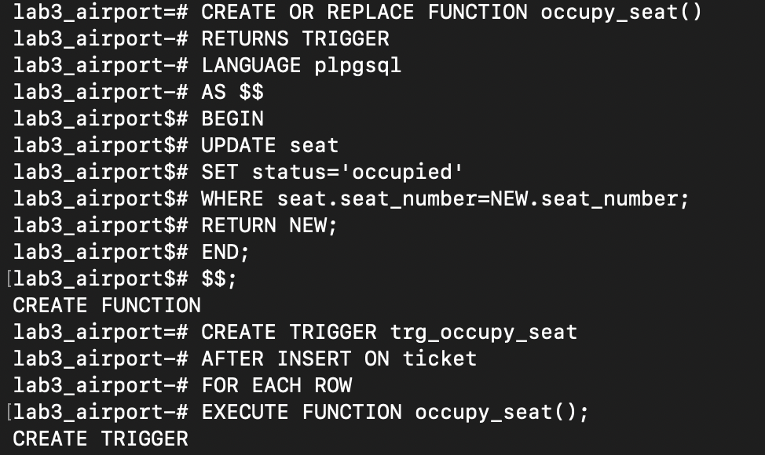
Проверка работы: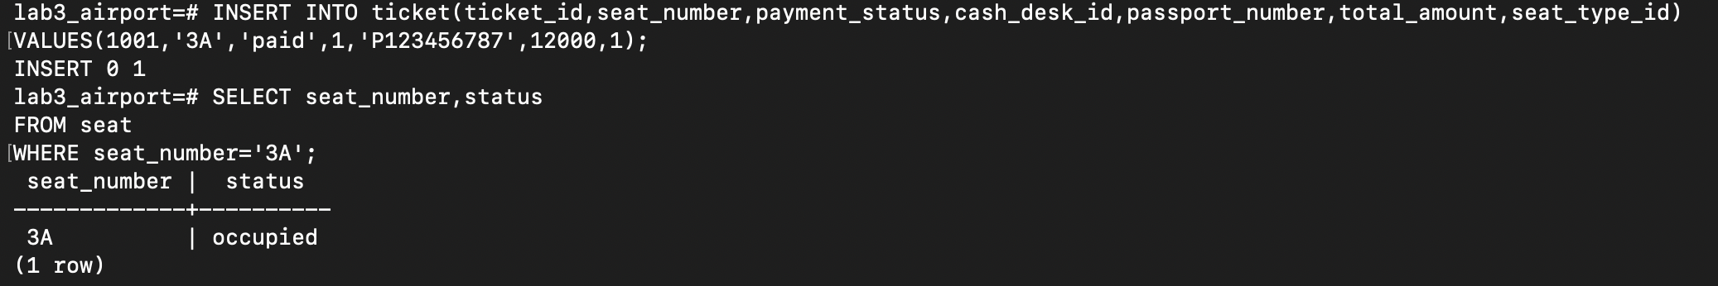

Триггер 6. Нельзя добавить кассу со статусом, отличным от open или closed.

Создание триггера:
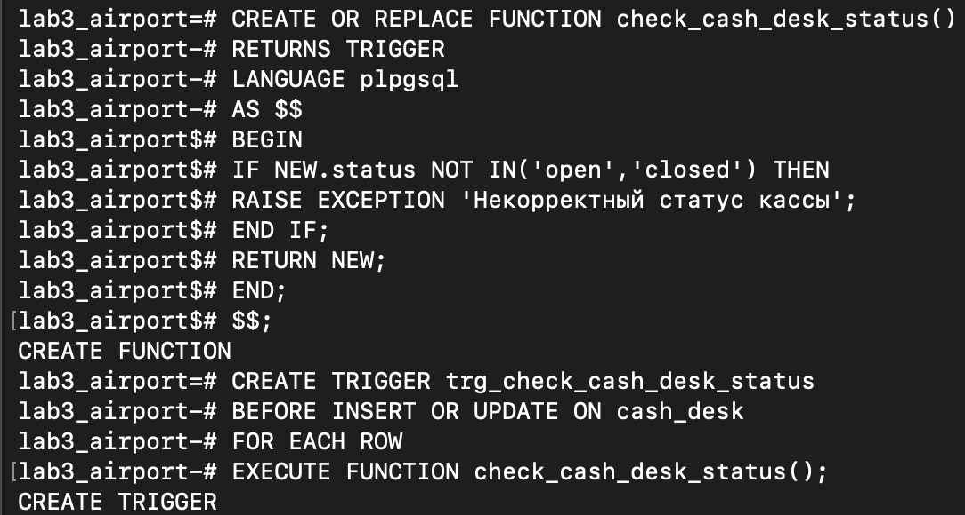

Проверка работы: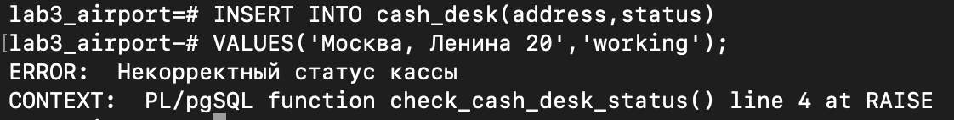

Триггер 7. Проверка даты вылета рейса
Фактический вылет не может быть раньше планового.

Создание триггера:
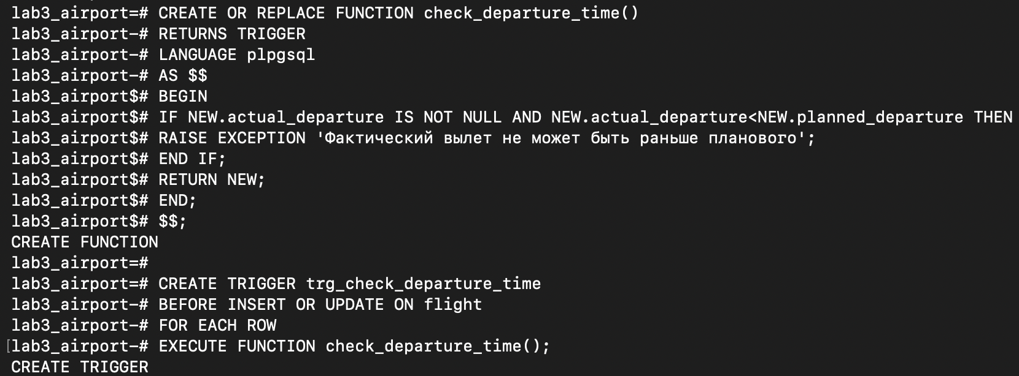

Проверка работы:
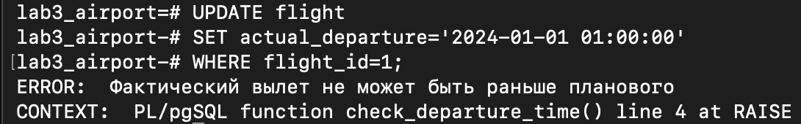

Выводы
В ходе выполнения лабораторной работы были разработаны и
протестированы три процедуры и семь триггеров для базы данных
PostgreSQL для предметной области «Телефонный провайдер».
Разработанные триггеры позволили поддерживать согласованность данных
между связанными таблицами, автоматически изменять статусы платежей,
пересчитывать баланс абонента, а также контролировать корректность
вставки новых записей. Запросы в SQL Shell (psql) показали, что все
созданные объекты работают корректно.

